Informations Municipales

Commission culture et communication

Un nouveau logo : la municipalité vous présente le nouveau logo de Solaize. Un peu de fraicheur et un clin d'œil à ce qui fait le charme de notre commune. | 

Fermeture annuelle de la médiathèque : les 3 premières semaines d'août

Commission environnement : forte mobilisation contre le tracé du fret

La commission souligne la grande mobilisation autour de l'enquête publique relative au Schéma de Cohérence territoriale (SCOT) qui s'est clôturée le 28 juin dernier. Cette enquête publique a une grande importance pour l'avenir de la commune. En effet, le SCOT a entériné le projet de tracé de fret qui traverse la commune. Il fallait donc se mobiliser fortement.

C'est chose faite puisque pas moins de 80 observations ont été consignées et 98 pages de pétitions comprenant 1 265 signatures ont été jointes au registre. Bravo !

Restons attentif car le commissaire enquêteur va se prononcer sur l'ensemble des observations recueillies. La commission vous tiendra informé des premières conclusions.

Commission affaires internationales

Ecole doctorale d'été entre le 23 et le 28 août

Solaize accueille 21 étudiants français ou étrangers francophones (polonais, chinois, libanais, chilien, argentin, roumain, tunisien…) qui préparent une thèse sur les médias. Cette manifestation est organisée par les enseignants en communication de Lyon et l’association des chercheurs français en communication. Ils seront encadrés par 6 universitaires de différentes nationalités.

Chaque matin, entre 11h et 12h30, une conférence en français, préparée chaque fois par un enseignant d’une nationalité différente aura lieu en salle C au-dessus de la médiathèque, conférence ouverte à tous.

Lundi 23 août
Odile Riondet, Lyon : Influence de la philosophie continentale sur la discipline Communication en France

Mardi 24 août
Philippe Viallon, Genève : Le problème de l'image dans la thèse en Communication

Mercredi 25 août
José Luis Pinuel, Madrid : Les discours de la Presse en Espagne

Jeudi 26 août
Larbi Chouikha, Tunis : La réception des programmes de télévision en période de Ramadan en Tunisie

Vendredi 27 août

Daniela Frumusani, Bucarest : La dimension de genre (femmes et hommes) dans les medias

Nous cherchons encore deux familles susceptibles d'accueillir chacune un enseignant français passant une nuit à Solaize pour une conférence de méthode.
Si vous en avez la possibilité, merci de laisser un message à Odile Riondet en mairie.

La Commission Cadre de vie fête les nouveaux arrivants, Vendredi 3 septembre

La commission organise un « buffet apéritif champêtre » gratuit, dans le but de favoriser les échanges amicaux entre anciens et nouveaux du village. Ce buffet aura lieu sur la place de la verchère, le vendredi 3 septembre 2010 à 19h30.

Nous serions honorés de votre présence à cette manifestation, que nous souhaitons sympathique et décontractée. Pour une organisation parfaite, nous vous demandons de confirmer votre présence au 04.78.02.82.67. Nous espérons vous rencontrer nombreux à cette soirée !

La Commission Sports et associations vous invite dimanche 5 septembre 2010 ...

... à la Salle polyvalente pour le Forum des associations et services au public. Rendez-vous de 10h00 à 12h30 et de 14h00 à 17h00 pour un Forum encore plus dynamique, avec plus de services, plus de démonstrations des associations locales et de talents solaizards.
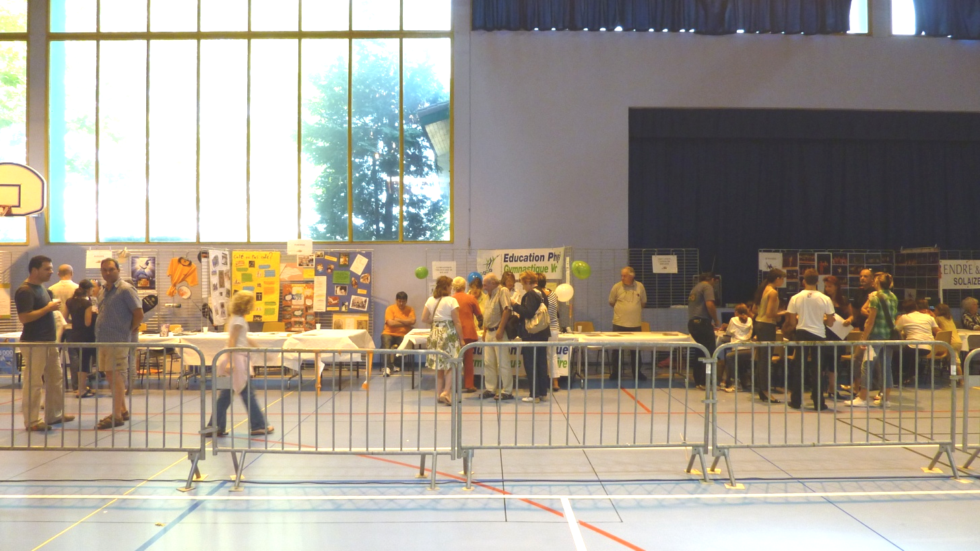
Suite à l’équipement de la commune par deux défibrillateurs semi automatique, un atelier sur son utilisation sera réalisé par l’Amicale des Sapeurs Pompiers pendant toute la durée du forum.

Un espace petite enfance est crée pour l’occasion afin de présenter à la population les différents types de prise en charge des tout petits, de l’éveil psychomoteur à l’animation et au jeu.

Commission affaires sociales

PATIO « Le Patio » est une résidence d’une dizaine de logements uniquement en rez-de-chaussée, afin de faciliter la vie dans le village de personnes ayant un problème de mobilité (notamment âgées).

Ce n’est pas un bâtiment municipal, mais une HLM. Il n’est donc pas géré par la mairie. Par contre, la municipalité a la possibilité de demander en priorité l’attribution d’un logement vacant pour les habitants de Solaize ou leur famille (parents, grands-parents).

Les appartements sont de deux pièces, avec cuisine et salle de bain (environ 50m2) . Ils coûtent entre 450 et 550 euros par mois, chauffage compris. On peut demander l’Aide Personnalisée au Logement, ce qui fait évidemment descendre d’autant le montant du loyer.

Il n’est pas obligatoire pour y rentrer d’avoir besoin d’une aide à domicile. Et si une personne désire avoir de l’aide, elle ne se verra pas imposer une association plutôt qu’une autre. Ce n’est pas une maison de retraite. Il n’y a donc pas d’infirmier, pas de service d’aide en permanence, pas de salle d’activités communes. Mais les clubs se réunissent à La Verchère, sur la même cour intérieure.

Il y a un à deux appartements libres par an. Il est souhaitable que la mairie dispose d’une petite liste de personnes pouvant être intéressées soit pour elles-mêmes soit pour leurs proches, afin de pouvoir les contacter lorsqu’un logement est vacant. Des formulaires d’inscription sont disponibles à la mairie ou en prenant rendez-vous avec l’adjointe aux affaires sociales un lundi après-midi ou un samedi matin

Info canicule : un registre canicule est ouvert en mairie pour ceux d'entre vous, isolés, à la santé fragile, âgés de plus de 65 ans, qui souhaitent que la municipalité veille en cas d'alerte canicule. Les inscriptions sont libres. L'équipe municipale met aussi à votre disposition, en cas d'alerte canicule, une salle qu'elle peut rafraichir. Se renseigner en mairie : 04 78 02 82 67

Informations des particuliers

Vends Ciroën Xsara Picasso HDI (92 ch) exclusive toutes options 12/2004 204 000 kms. 1ère main, non fumeur, distribution refaite, CT ok. Plus : 4 pneus neige, Kit mains libre bluetooth. 4200 euros

